WYBRANE PROPOZYCJE PROGRAMOWE

Nat Geo People

czerwiec 2016 r.

Cykl „Idąc własną drogą: kobiety, które inspirują”
CZTERY MAMY W ŁÓDCE (NIE LICZĄC WIOSEŁ)
Four Mums in a Boat
Premiera w niedzielę, 26 czerwca, o godz. 22:00
(1x60 min.)
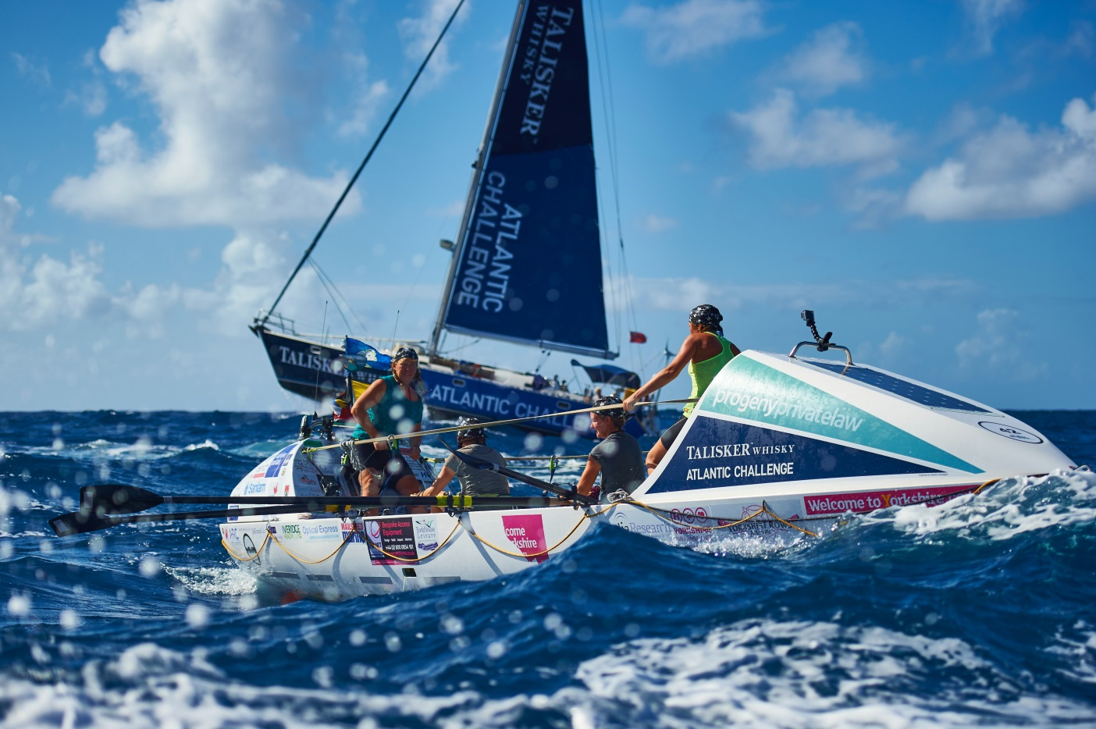
Jedna łódka, cztery mamy, osiem wioseł, Atlantyk i... rekord Guinessa. 15 grudnia 2015 roku, 4 kobiety w średnim wieku wypłynęły z portu w La Gomera - punktu startowego zawodów Tallisker Whisky Atlantic Challenge, które należą do najcięższych wioślarskich wyścigów na świecie. Ich portem docelowym była Antiga, oddalona od startu o 3000 mil morskich, które musieli pokonać wszyscy uczestnicy zawodów – łącznie 27 załóg. Tytułowe cztery mamy to pochodzące z Yorkshire, pracujące kobiety po czterdziestce i pięćdziesiątce, które nigdy nie ćwiczyły swojej wytrzymałości, ani nie miały styczności z takim doświadczeniem. Pełne determinacji kobiety chciały udowodnić wszystkim, a przede wszystkim sobie samym, że ciężką pracą można osiągnąć wszystko. Program dokumentuje ich podróż po Atlantyku
– pełną wysiłku, łez, ale także niezwykłego szczęścia, gdy po ponad dwóch miesiącach zmagań pobiły rekord Guinessa, zostając najstarszymi kobietami, które przepłynęły Atlantyk wiosłując.

WETERYNARZ DO ZADAŃ SPECJALNYCH Dr. K’s Exotic Animal ER II
Premiery w niedziele, od 12 czerwca, o godz. 12:00
(8x60 min.)
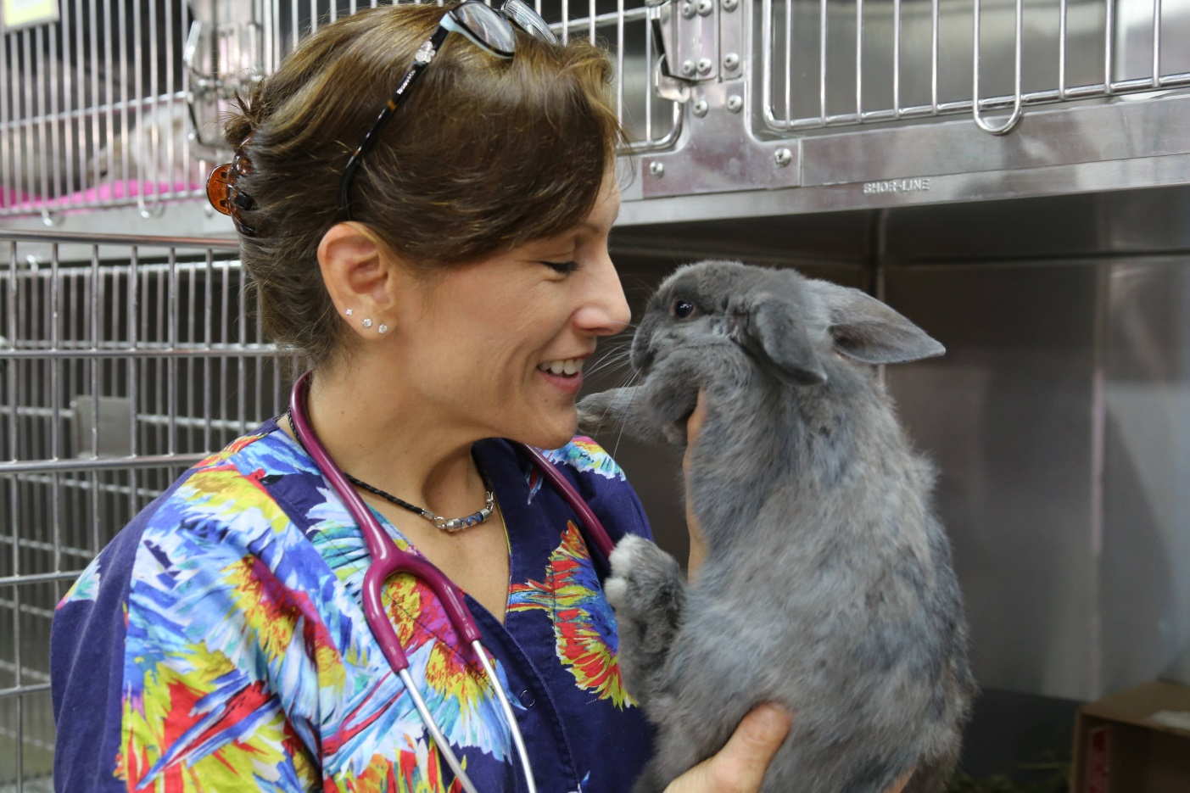

Doktor Susan Kelleher i jej utalentowany zespół z kliniki weterynaryjnej dla zwierząt egzotycznych każdego dnia leczą stworzenia różnej maści i gatunku. Trafiają tu jeże, ptaki, gady, płazy czy króliki. „Wszystko prócz kotów i psów, jeśli zmieści się w drzwiach, może liczyć na naszą pomoc” - to motto dr Kelleher. Ulokowany na Florydzie południowej gabinet pomaga tysiącom zwierzaków każdego roku. Susan i jej pracownicy nie tylko przynoszą ulgę cierpiącym stworzeniom, ale również edukują właścicieli egzotycznych pupili w kwestii ich hodowli. Każdy z godzinnych odcinków ukazuje niecodzienne i chwytające za serce zwierzęce historie. Lekarze są zdeterminowani, by dawać wszystkim podopiecznym, zarówno małym, jak i dużym, jak najlepszą opiekę. W nowej odsłonie serii zobaczymy między innymi problemy zdrowotne pytona królewskiego, żółwia pustynnego zaatakowanego przez psa, czy małpkę marmozetę wymagającą pilnej tomografii. Przekonamy się, jak leczyć zespół chybotliwego jeża, a także chore nerki biczogona egipskiego.

PODRÓŻE PEŁNE RYZYKA
Perilous Journeys
Premiery w czwartki, od 30 czerwca, o godz. 22:00
(4x60 min.)
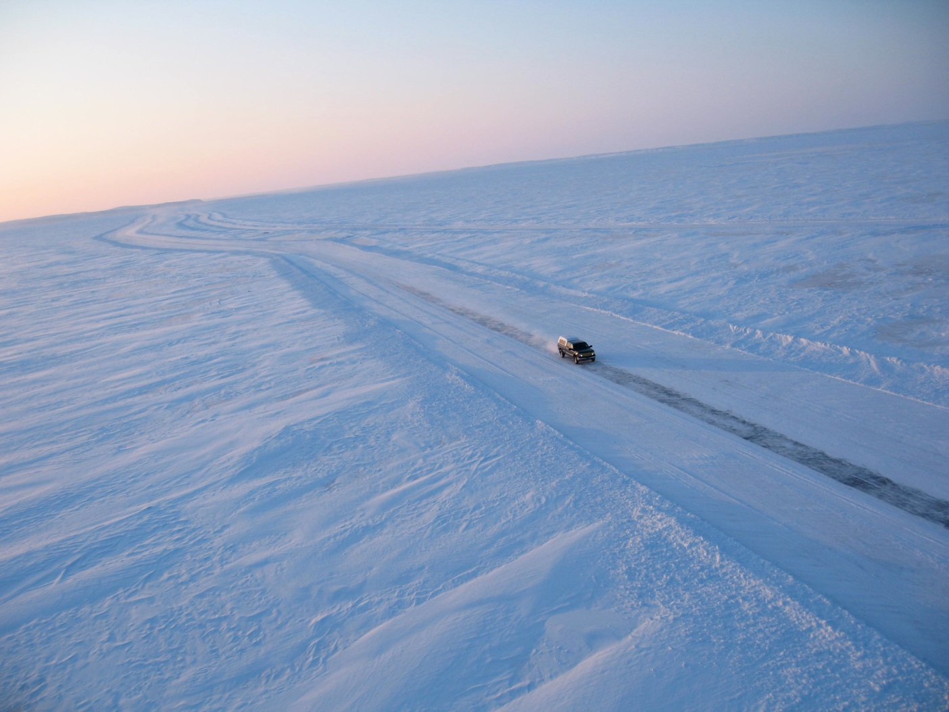
Biurowa praca przed komputerem? To nie dla nich! W tej czteroodcinkowej serii przemierzymy świat wraz z zawodowym rybakiem, południowoamerykańskimi policjantami oraz kierowcami ciężarówek z Yukonu. Wszystko po to, aby zobaczyć, jak radzą sobie w swoich dość nieprzewidywalnych zawodach. Dla nich praca to część codziennego życia, źródło utrzymania. Dla widzów będzie to skok w inny styl życia, gdzie spotykają się odrębna kultura i biznes. Poznamy motywacje naszych bohaterów wykonujących poszczególne zawody. Autorzy programu spróbują nas przekonać, że wszystkie profesje ukazane w serii na swój sposób wpływają na tworzenie globalnego społeczeństwa.

# # #

Nat Geo People to nowy kanał telewizyjny pełen inspirujących historii, opowiadanych przez autentycznych, a przy tym niezwykłych bohaterów. Pokazuje fascynujące kultury, tradycje i niespotykane zjawiska. Zaspokaja ciekawość świata, dostarczając wiele rozrywki i wzruszeń. Jest adresowany przede wszystkim do kobiet. Można w nim zobaczyć m.in. takie serie jak „Dolce vita według Davida Rocco”, „Czworo niemowląt na sekundę”, „Weterynarz z powołania” czy „Kossakowski. Szósty zmysł” oraz „Zawód: lekarz”. Na kanale jest także emitowany cykl programów „Idąc własną drogą: kobiety, które inspirują”, przedstawiających niezwykłe kobiety i ich pasję do zmieniania świata.

Kanał Nat Geo People jest dostępny m.in. dla abonentów Cyfrowego Polsatu na pozycji EPG 160 oraz nc+ - na pozycji 141 oraz UPC – na pozycji 373 i 302 i TOYA – na pozycji 342, docierając do ponad 4.5 miliona gospodarstw domowych.

Po udanym debiucie w takich krajach jak: Dania, Niemcy, Włochy czy Turcja kanał Nat Geo People stał się integralną częścią oferty programowej rodziny marek National Geographic. Jego ramówka i oprawa antenowa zaprojektowane zwłaszcza z myślą o kobiecej widowni, idealnie dopełniają ofertę programową kanałów z portfolio FOX Networks Group.

www.natgeopeople.pl

KONTAKT:
Izabella Siurdyna  PR Manager  FOX Networks Group  tel.(+48 22) 378 27 94, tel. kom. +48 697 222 296  email: izabella.siurdyna@fox.com | Izabela Knapek  Charyzma. Doradcy Komunikacji Biznesowej  Tel. +48 531 090 949  email: i.knapek@twojacharyzma.pl

